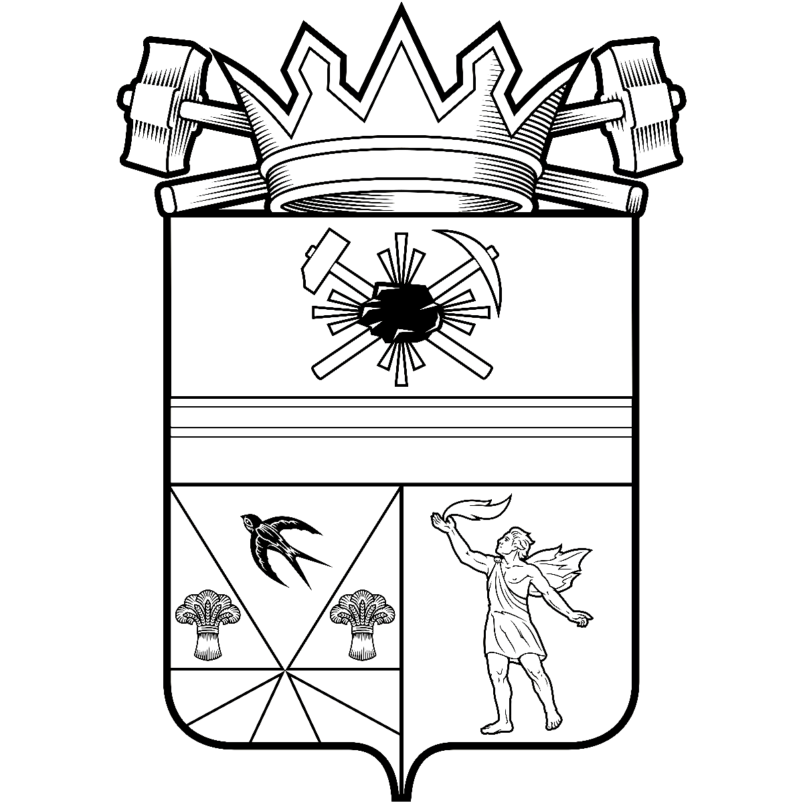

КЕМЕРОВСКАЯ ОБЛАСТЬ – КУЗБАСС

СОВЕТ НАРОДНЫХ ДЕПУТАТОВ
ЛЕНИНСК-КУЗНЕЦКОГО МУНИЦИПАЛЬНОГО ОКРУГА
ПЕРВОГО СОЗЫВА
РЕШЕНИЕ
 |  | от | 25.09.2025 | № | 213
г. Ленинск-Кузнецкий
О внесении изменения в решение Совета народных депутатов Ленинск-Кузнецкого муниципального округа
от 11.09.2024 № 11 «Об утверждении состава комитетов Совета народных депутатов Ленинск-Кузнецкого муниципального округа первого созыва»
В соответствии с Федеральным законом от 20.03.2025 № 33-ФЗ «Об общих принципах организации местного самоуправления в единой системе публичной власти», Уставом муниципального образования Ленинск-Кузнецкий муниципальный округ Кемеровской области – Кузбасса, руководствуясь Положением о комитетах Совета народных депутатов Ленинск-Кузнецкого муниципального округа, утвержденным решением Совета народных депутатов Ленинск-Кузнецкого муниципального округа
от 11.09.2024 № 4 «Об утверждении Положения о комитетах Совета народных депутатов Ленинск-Кузнецкого муниципального округа», учитывая личное заявление депутата Совета народных депутатов Ленинск-Кузнецкого муниципального округа первого созыва Синявина Виталия Владимировича о включении его в состав комитета по местному самоуправлению, муниципальному имуществу и правопорядку Совета народных депутатов Ленинск-Кузнецкого муниципального округа, Совет народных депутатов Ленинск-Кузнецкого муниципального округа р е ш и л:
1. Внести изменение в решение Совета народных депутатов Ленинск-Кузнецкого муниципального округа от 11.09.2024 № 11 «Об утверждении состава комитетов Совета народных депутатов Ленинск-Кузнецкого муниципального округа первого созыва»
(в редакции решения Совета народных депутатов Ленинск-Кузнецкого муниципального округа от 29.05.2025 № 177), дополнив подпункт 5 пункта 1 абзацем следующего содержания:
«Синявин Виталий Владимирович – член комитета.».
2. Контроль за исполнением настоящего решения возложить на председателя Совета народных депутатов Ленинск-Кузнецкого муниципального округа Артемова Е.А.
3. Настоящее решение вступает в силу с момента принятия.

Председатель Совета народных депутатов Ленинск-Кузнецкого муниципального округа | Е.А. Артемов

И.о. главы Ленинск-Кузнецкого муниципального округа | Р.Р. Ибрагимова

